Директору ООО
«ТПК «Печатный Двор»

ЗАЯВКА

Автономная некоммерческая организация по распространению информации «Валдай Медиа» просит напечатать газету «Валдай» от 31 декабря 2021 года № 50 тиражом 2000 экземпляров, объём номера 16 полос.

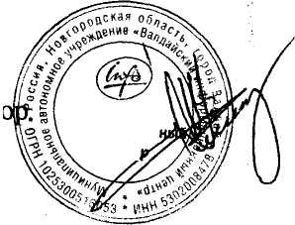

Директор М.Ю. Семёнов

Исп. Елена Лукьянова, заместитель редактора Контактный телефон 8 (816 66) 2-48-33

